2023年3月生物機電工程學系-無人機與農藥代噴訓練與活動
一、行 政 訊 息
- 112年3月本校承辦民航局無人機術科測驗人數為54人，2023年1-3月累計測驗人數為125人。

二、教 學 活 動
      - 112年3月4日（星期六）上午9:10分至下午17:00時，於嘉義大學無人機考照場進行各等級飛行訓練。
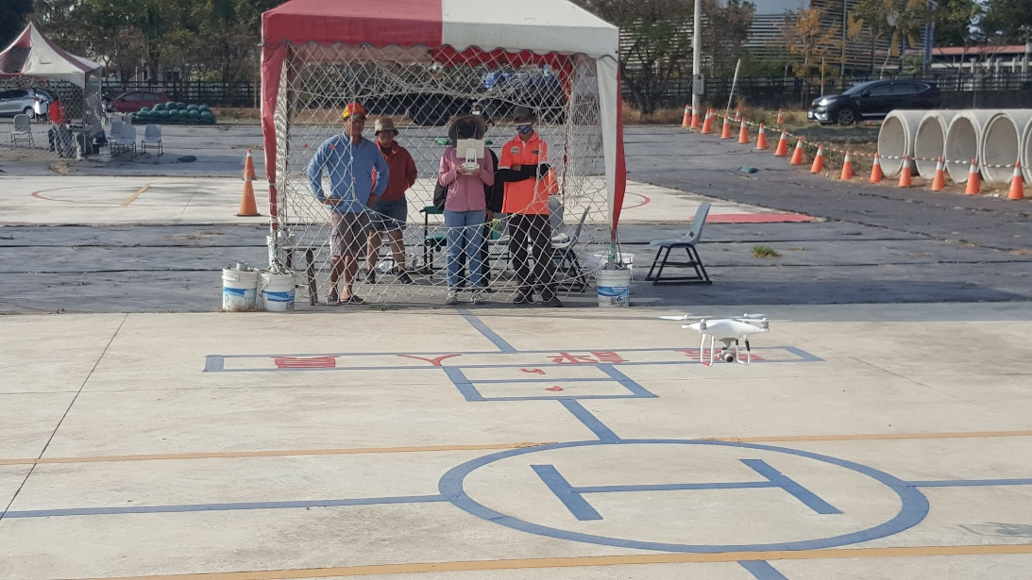

      - 112年3月5日（星期日）上午9:10分至下午17:00時，於嘉義大學無人機考照場進行加強飛行訓練。
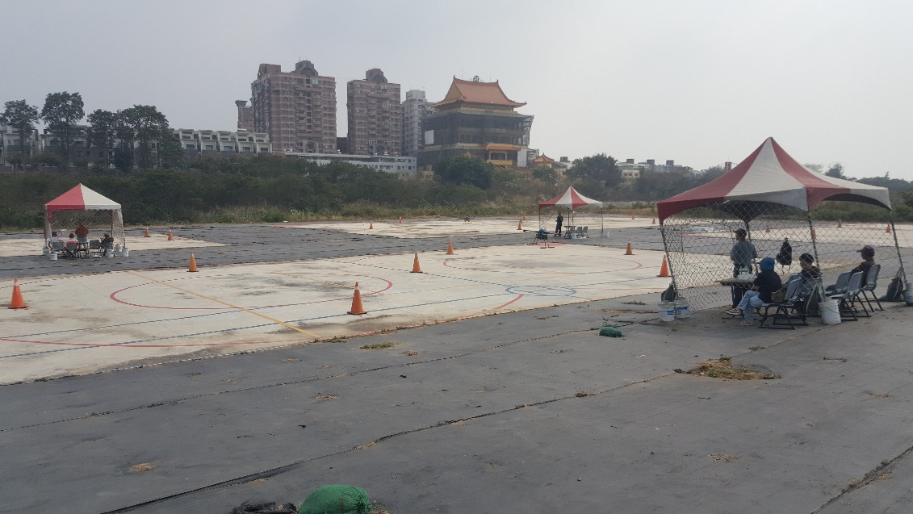

      - 112年3月11日（星期六）上午9:10分至下午17:00時，於嘉義大學無人機考照場進行各等級飛行訓練。

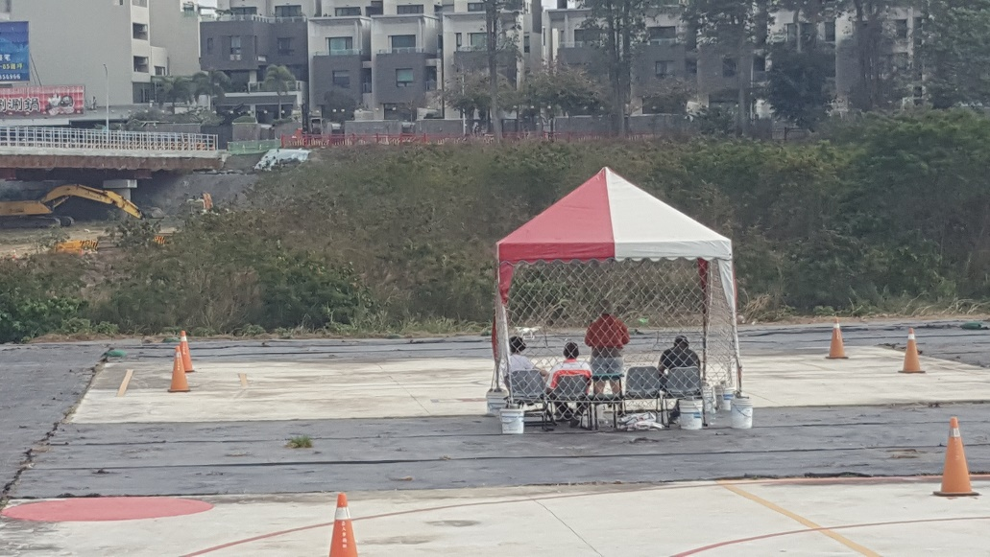

      - 112年3月12日（星期日）上午9:10分至下午17:00時，於嘉義大學無人機考照場進行加強飛行訓練。
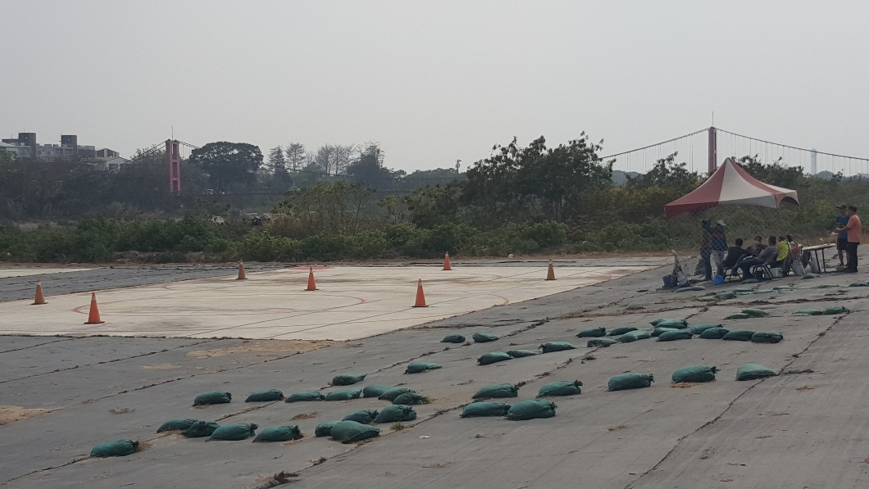

      - 112年3月18日（星期六）上午9:10分至下午17:00時，於嘉義大學無人機考照場進行各等級飛行訓練。

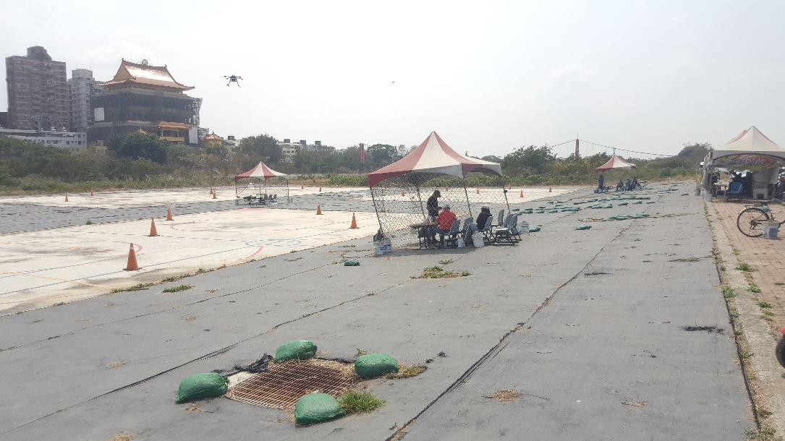

      - 112年3月19日（星期日）上午9:10分至下午17:00時，於嘉義大學無人機考照場進行加強飛行訓練。

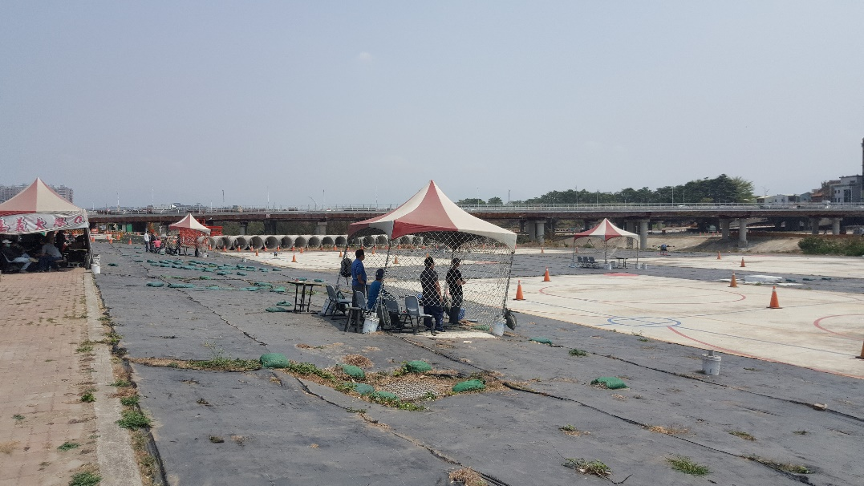

      - 112年3月25日（星期六）上午9:10分至下午17:00時，於嘉義大學無人機考照場進行各等級飛行訓練。

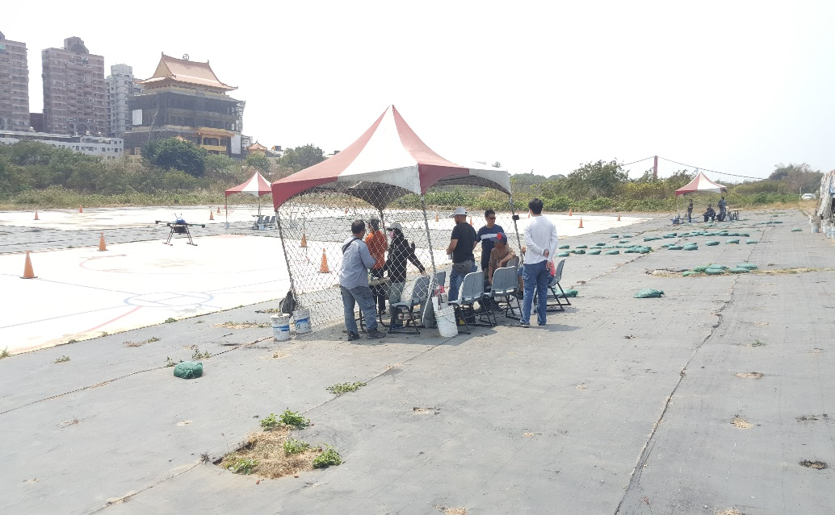

      - 112年3月26日（星期日）上午9:10分至下午17:00時，於嘉義大學無人機考照場進行加強飛行訓練。

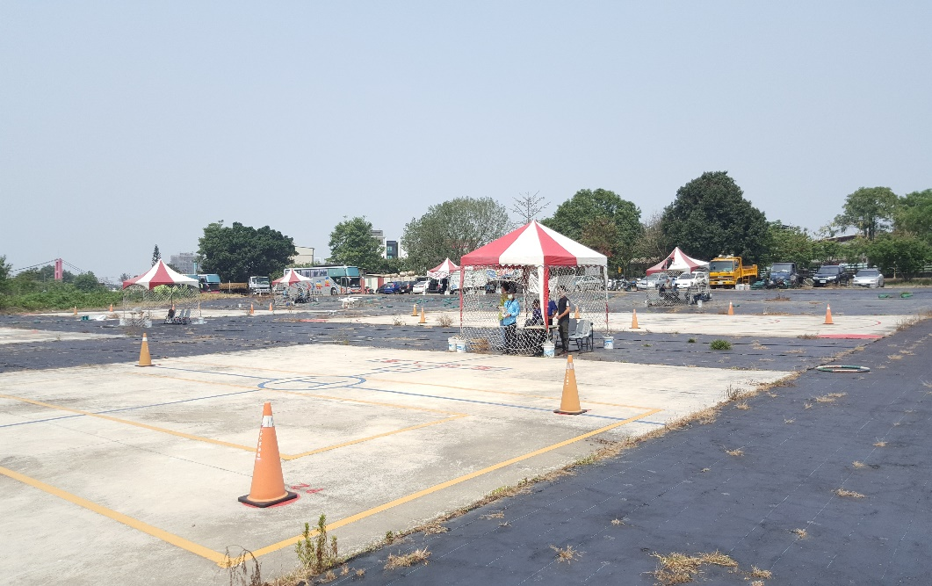

      - 112年3月30日（星期四）至3月31日(星期五)，上午8:10分至下午17:00時，於生物機電工程學系系館4F視聽教室進行【112年第一梯次農藥代噴專業空中施作(無人飛行載具)】訓練班，報名人數為26人，經訓練及測驗結果:及格人數為26人，及格率為100%。

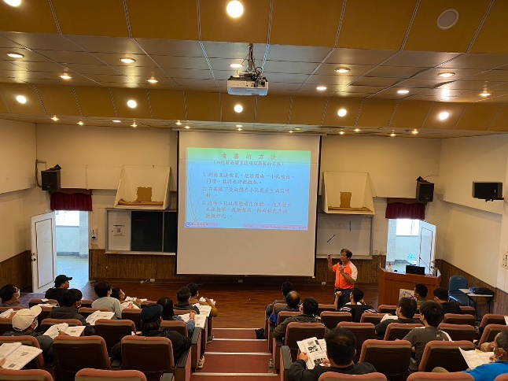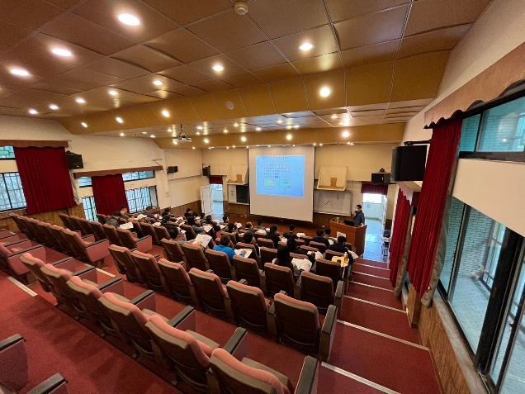

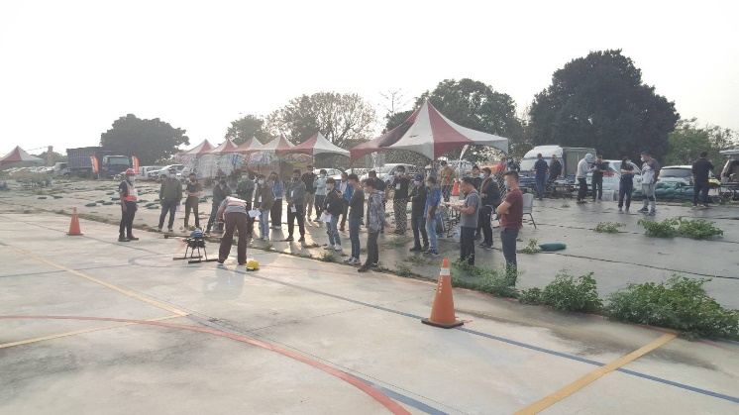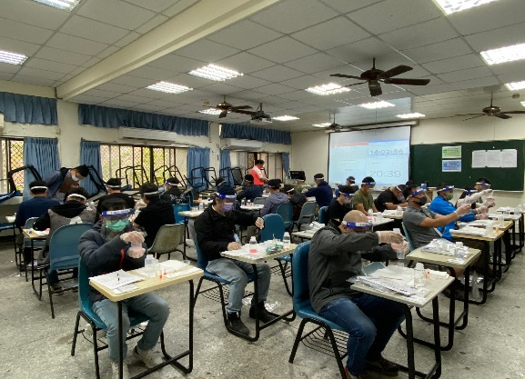

三、研 究 訊 息
1.

- 推 廣 服 務

